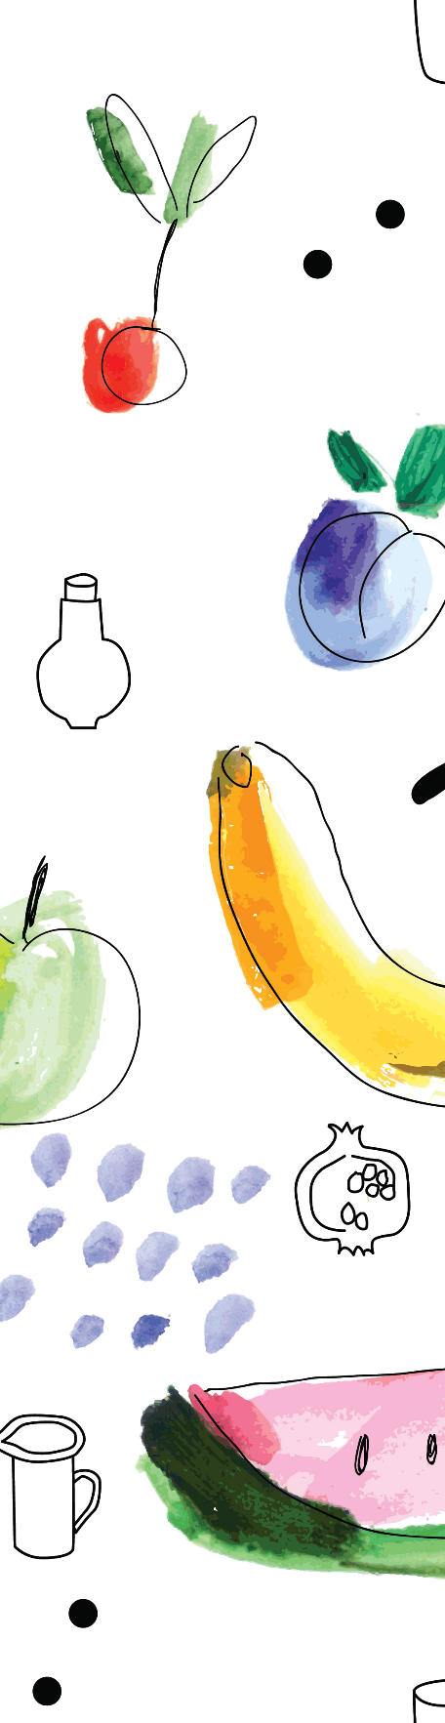

Haluatko vaikuttaa hyvinvointiisi ruokavalintojen avulla?
Miten jaksat virkeänä tulevat vuodet?
Mistä maha tykkää?
Entä miten huollat aivojasi parhaiten?
Miksi liikunta ja ruoka ovat hyvä pari?

Tervetuloa mukaan Voimaa ruuasta -ryhmään!
Ryhmä kokoontuu ohjaajien vetämänä neljästi. Kokoontumiskerrat ovat kestoltaan tunnista puoleentoista.

Lisätietoja ryhmätoiminnasta:

Seuraava ryhmä aloittaa:

Ruoka- ja ravitsemusvinkkejä ikääntyville:
www.voimaaruuasta.fi

